人人托福数据库设计说明书

编写：06小组 日期：2020/6/15
审核： 日期：
批准： 日期：
受控状态： 是
发布版次： 日期：
编号：

变更记录
日期 | 版本 | 变更说明 | 作者

签字确认
职务 | 姓名 | 签字 | 日期

1 引言 4
1.1预期的读者 4
1.2数据库 4
1.3目的和作用 4
2 数据字典 4
3 数据库设计 10
3.1 表设计 10
3.2 表之间的关联设计 14
3.3 存储过程设计 15

引言

1.1预期的读者

主要为本项目的各个模块的阅读者,如:开发人员,设计人员等.有时候可以包括需求方和开发方的使用者:比如:质量检测人员,需求采集部人员等.

1.2数据库
- 本系统所使用的数据库管理系统为Mysql。
- 本系统数据库的名称为TOFEL，表空间名为TOFEL。
- 本系统所需要的表有：
user表
user_join_course表
user_like_teacher表
administer表
article表
article_comment表
course表
course_comment表
course_data 表
course_detail表
group表
group_member表
group_message表
teacher表

1.3目的和作用
将数据分析的结果进一步整理，形成最终的计算机模型，以便开发人员建立物理数据库。

数据字典
user表：包含用户基本信息的表
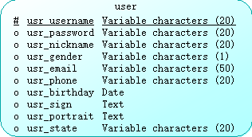
user表的字段包括：

字段名 | 中文解释
usr_username | 用户名
usr_password | 用户密码
usr_nickname | 用户昵称
usr_gender | 用户性别
usr_email | 用户电子邮件
usr_phone | 用户手机号
usr_birthday | 用户生日
usr_sign | 用户个性签名
usr_portrait | 用户头像
usr_state | 用户状态

user_join_course表：用户购买课程信息表，包含购买课程的用户的用户名和购买课程的id
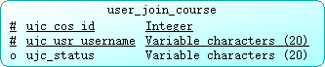
user_join_course表的字段包括：
字段名 | 中文解释
ujc_cos_id | 购买课程的id
ujc_usr_username | 购买课程用户的用户名
ujc_status | 订单状态

administer表：管理员表，包含管理员的用户名和密码
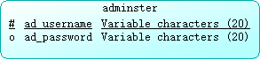
administer表的字段包括
字段名 | 中文解释
ad_username | 管理员用户名
ad_password | 管理员密码

user_like_teacher表：用户为老师点赞表，包括点赞用户和被点赞老师的用户名，以及点赞状态
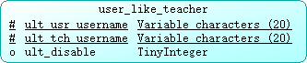
user_like_teacher表的字段包括
字段名 | 中文解释
ult_usr_username | 用户的用户名
ult_tch_username | 老师的用户名
ult_disable | 点赞状态

article表：包括文章的基本信息
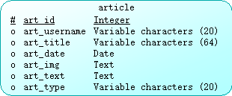
article表的字段包括
字段名 | 中文解释
art_id | 文章的id
art_username | 发布文章用户的用户名
art_title | 文章标题
art_date | 文章发布时间
art_img | 文章配图
art_text | 文章内容
art_type | 文章类型

article_comment表：托福人文章评论表，包括评论的基本信息
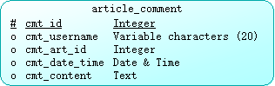
article_comment表的字段包括
字段名 | 中文解释
cmt_id | 评论的id
cmt_username | 发表评论用户的用户名
cmt_art_id | 评论对应的文章
cmt_date_time | 评论发布时间
cmt_content | 评论内容

course表：课程表，包括课程的基本信息
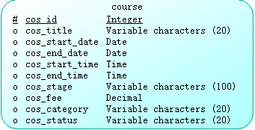
course表的字段包括
字段名 | 中文解释
cos_id | 课程的id
cos_title | 课程名称
cos_start_date | 课程开始日期
cos_end_date | 课程结束日期
cos_start_time | 课程开始时间
cos_end_start | 课程结束时间
cos_stage | 课程上课周期
cos_fee | 课程费用
cos_category | 课程分类
cos_status | 课程状态

course_comment表：课程评论表，包括评论的基本信息
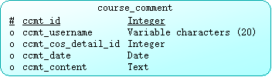
course_comment表的字段包括
字段名 | 中文解释
ccmt_id | 评论的id
ccmt_username | 发表评论用户的用户名
ccmt_cos_detail_id | 评论对应的课程id
ccmt_date | 评论发布时间
ccmt_content | 评论内容

course_data表：课程资料表，包括课程资料的基本信息
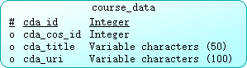
course_date表的字段包括
字段名 | 中文解释
cda_id | 课程资料的id
cda_cos_id | 课程资料对应的课程id
cda_title | 资料名称
cda_uri | 资料定位符

course_detail表：课程的细节表，包括课程的主要细节
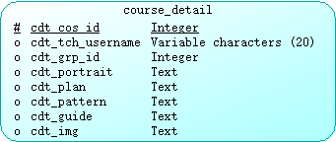
course_detail表的字段包括
字段名 | 中文解释
cdt_cos_id | 课程的id
cdt_tch_username | 课程的授课老师
cdt_grp_id | 课程的群id
cdt_portrait | 课程的宣传图
cdt_plan | 课程上课安排
cdt_pattern | 课程上课方式
cdt_guide | 课程上课指南
cdt_img | 课程图片

group表：群聊表，包括群聊的基本信息
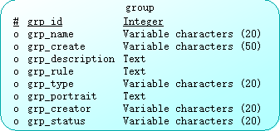
group表的字段包括
字段名 | 中文解释
grp_id | 群聊的id
grp_name | 群聊的名称
grp_create_time | 群聊创建时间
grp_description | 群聊简介
grp_rule | 群规则
grp_type | 群类型
grp_portrait | 群头像
grp_creator | 群主
grp_status | 群状态

group_member表：
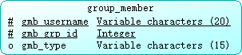
group_member表的字段包括
字段名 | 中文解释
gmb_username | 群成员的用户名
gmb_grp_id | 群id
gmp_type | 群成员的身份类型

group_message表：群消息表，包括群消息的基本信息
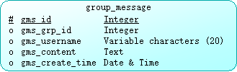
group_message表的字段包括
字段名 | 中文解释
gms_id | 群消息的id
gms_grp_id | 群的id
gms_username | 发消息用户的用户名
gms_content | 群信息内容
gms_create_time | 群消息发送时间

teacher表：教师表，包括教师的基本信息
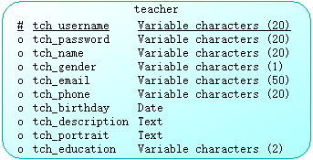
teacher表的字段包括
字段名 | 中文解释
tch_username | 教师的用户名
tch_password | 教师的密码
tch_name | 教师的真实姓名
tch_gender | 教师的性别
tch_email | 教师的电子邮箱
tch_phone | 教师的手机号
tch_birthday | 教师的生日
tch_description | 教师的简介
tch_portrait | 教师的头像
tch_education | 教师的学历

数据库设计

表设计
user表
user表的字段包括：
字段名 | 类型 | 是否为空 | 默认值 | 备注
usr_username | Varchar | 否 |  | 主键
usr_password | Varchar | 否
usr_nickname | Varchar
usr_gender | Varchar | 否
usr_email | Varchar | 否
usr_phone | Varchar
usr_birthday | Date
usr_sign | Text
usr_portrait | Text
usr_state | Varchar |  | normal
user_join_course表
user_join_course表的字段包括
字段名 | 类型 | 是否为空 | 默认值 | 备注
ujc_cos_id | Integer | 否 |  | 主键
ujc_usr_username | Varchar | 否
usr_status | Varchar
administer表
adminster表的字段包括
字段名 | 类型 | 是否为空 | 默认值 | 备注
ad_username | Varchar | 否 |  | 主键
ad_password | Varchar | 否
user_like_teacher表
user_like_teacher表的字段包括
字段名 | 类型 | 是否为空 | 默认值 | 备注
ult_usr_username | Varchar | 否 |  | 主键
ult_tch_username | Varchar | 否
ult_disable | TinyInteger | 否 | 1
article表
article表的字段包括
字段名 | 类型 | 是否为空 | 默认值 | 备注
art_id | Integer | 否 |  | 主键
art_username | Varchar | 否
art_title | Varchar | 否
art_date | Date | 否
art_img | text
art_text | text | 否
art_type | Varchar | 否
article_comment表
article_comment表的字段包括
字段名 | 类型 | 是否为空 | 默认值 | 备注
cmt_id | Integer | 否 |  | 主键
cmt_username | Varchar | 否
cmt_art_id | Integer | 否
cmt_date_time | Datetime | 否
cmt_content | text
course表
course表的字段包括
字段名 | 类型 | 是否为空 | 默认值 | 备注
cos_id | Integer | 否 |  | 主键
cos_title | Varchar | 否
cos_start_date | Date | 否
cos_end_date | Date | 否
cos_start_time | Time | 否
cos_end_time | Time | 否
cos_stage | Varchar | 否
cos_fee | Double | 否
cos_category | Varchar | 否
cos_status | Varchar | 否
course_comment表
course_comment表的字段包括
字段名 | 类型 | 是否为空 | 默认值 | 备注
ccmt_id | Integer | 否 |  | 主键
ccmt_username | Varchar | 否
ccmt_cos_detail_id | Integer | 否
ccmt_date | Date
ccmt_content | text
course_data表
course_data表的字段包括
字段名 | 类型 | 是否为空 | 默认值 | 备注
cda_id | Integer | 否 |  | 主键
cda_cos_id | Integer | 否
cda_title | Varchar | 否
cda_uri | Varchar | 否
course_detail表
course_detail表的字段包括
字段名 | 类型 | 是否为空 | 默认值 | 备注
cdt_cos_id | Integer | 否 |  | 主键
cdt_tch_username | Varchar | 否
cdt_grp_id | Integer | 否
cdt_portrait | text
cdt_plan | text
cdt_pattern | text
cdt_guide | text
cdt_img | text
group表
group表的字段包括
字段名 | 类型 | 是否为空 | 默认值 | 备注
grp_id | Integer | 否 |  | 主键
grp_name | Varchar | 否
grp_create_time | Varchar | 否
grp_description | text
grp_rule | text
grp_type | Varchar | 否
grp_portrait | text
grp_creator | Varchar
grp_status | Varchar
group_member表
group_member表的字段包括
字段名 | 类型 | 是否为空 | 默认值 | 备注
gmb_username | Varchar | 否 |  | 主键
gmb_grp_id | Integer | 否
gmb_type | Varchar
group_message表
group_message表的字段包括
字段名 | 类型 | 是否为空 | 默认值 | 备注
gms_id | Integer | 否 |  | 主键
gms_grp_id | Integer | 否
gms_username | Varchar | 否
gms_content | text | 否
gms_create_time | Datetime | 否
teacher表
teacher表的字段包括
字段名 | 类型 | 是否为空 | 默认值 | 备注
tch_username | Varchar | 否 |  | 主键
tch_password | Varchar | 否
tch_name | Varchar | 否
tch_gender | Varchar | 否
tch_email | Varchar | 否
tch_phone | Varchar
tch_birthday | Date
tch_description | text
tch_portrait | text
tch_education | Varchar

表之间的关联设计
表之间关系通过外键来建立,此数据库需要的外键为：
其中表之间的关系为：

角色表的主键作为用户表的外键
alter table "User"
add constraint FK_USER_REFERENCE_ROLE foreign key ("roleID")
references "Role" ("roleID");

存储过程、函数、触发器设计
目前，数据库的设计中并没有涉及到存储过程的设计。

